ГУАП

КАФЕДРА № 42

ОТЧЕТ   
ЗАЩИЩЕН С ОЦЕНКОЙ

ПРЕПОДАВАТЕЛЬ

|  |  |  |  |  |
| --- | --- | --- | --- | --- |
| доцент, к. т. н |  |  |  | В. А. Миклуш |
| должность, уч. степень, звание |  | подпись, дата |  | инициалы, фамилия |

|  |
| --- |
| ОТЧЕТ О ЛАБОРАТОРНОЙ РАБОТЕ |
| Лабораторная работа №2. Управляющие структуры  Вариант 7 |
| по курсу: ИНФОРМАТИКА |
|  |
|  |

РАБОТУ ВЫПОЛНИЛ

|  |  |  |  |  |  |
| --- | --- | --- | --- | --- | --- |
| СТУДЕНТ ГР. № | 4428 |  |  |  | С. С. Гамуйло |
|  |  |  | подпись, дата |  | инициалы, фамилия |

Санкт-Петербург 2024

СОДЕРЖАНИЕ

Цель работы 3

Блок-схема линейного алгоритма. 5

Листинг программы 5

Результат 7

Заключение 8

Цель работы

Построение простейшей программы линейной структуры с использованием операторов присваивания и простейшего вывода данных на примере языка Python. Изучить правила написания и вычисления арифметических выражений. Применить в выражениях встроенных математических функций языка Python.

Индивидуальное задание

7. Ввести 10 действительных чисел, вывести максимальное по абсолютной величине число.

Блок-схема линейного алгоритма.

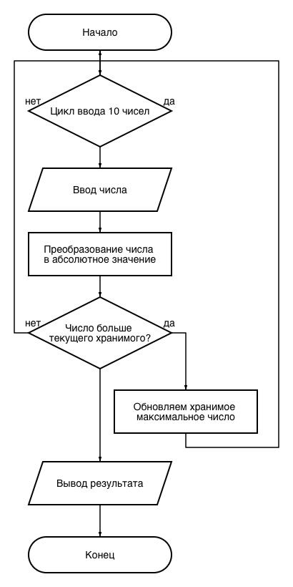

Блок-схема линейного алгоритма представлена на рисунке 1.



Рисунок 1. Блок-схема линейного алгоритма

Листинг программы

Листинг программы представлен далее.

# 7. Ввести 10 действительных чисел, вывести максимальное по абсолютной величине число.

def absolute(x):

return x if x > 0 else -x

max_value = 0

for i in range(10):

while True:

try:

num = float(input(f"Введите действительное число ({i+1}/10): "))

break

except ValueError:

print("Ошибка: введите действительное число.")

if absolute(num) > max_value:

max_value = absolute(num)

print(f"Максимальное по абсолютной величине число: {max_value}")

Результат

Вывод результата выполнения программы представлен на рисунке 3.

Рисунок 3. Вывод результата выполнения программы

Заключение

В ходе выполнения лабораторной работы были рассмотрены и освоены следующие навыки:

1. Базовые принципы написания алгоритмов на языке Python, включая работу с циклами и функциями.
2. Обработка пользовательского ввода с использованием конструкции try-except для предотвращения ошибок.
3. Методы вычисления абсолютного значения числа и его применение для сравнения числовых данных.
4. Работа с циклами для многократного ввода данных и обработки последовательности чисел.